R E P U B L I K A H R V A T S K A
ŽUPANIJA VARAŽDINSKA
Osnovna škola Kneginec Gornji
Gornji Kneginec, 19. siječnja 2018.

Provedbeno povjerenstvo za
međuopćinsku smotru
LiDraNo 2018.
Područje Jugoistok
Pozivnica
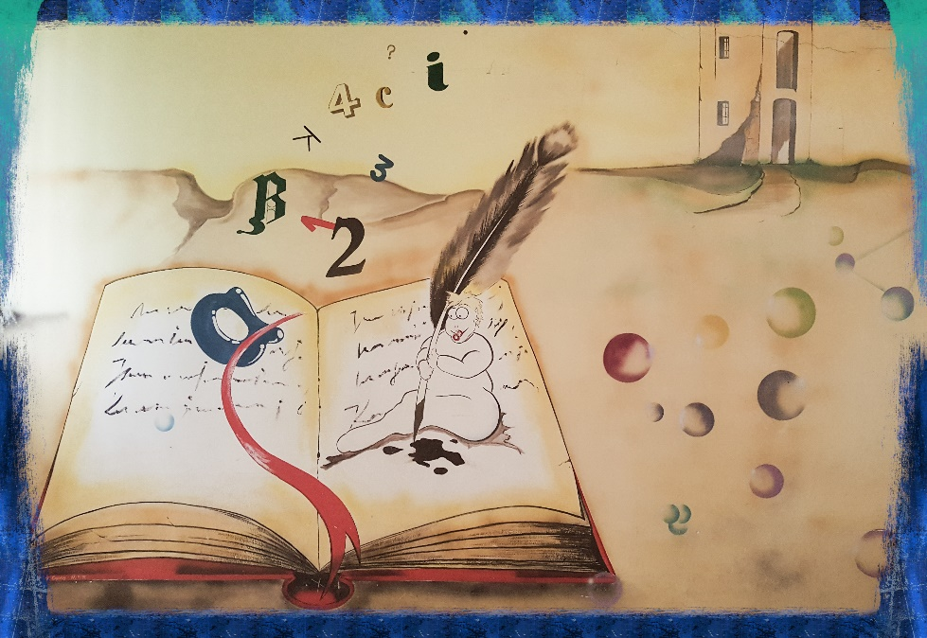

Dragi učenici, učitelji, ravnatelji!
Cijenjeni članovi prosudbenih povjerenstava!

Osobita nam je čast pozvati vas na međuopćinsku smotru
LiDraNo 2018.
koja će se održati u petak, 26. siječnja 2018.
u Osnovnoj školi Kneginec Gornji
s početkom u 10,00 sati.

Program Smotre

VRIJEME | AKTIVNOSTI
8,30 – 9,00 | - okupljanje članova prosudbenih povjerenstava  za literarni i novinarski izraz
9,00 – 11,00 | - rad prosudbenih povjerenstava za literarno, novinarsko i radijsko stvaralaštvo
9,00 – 9, 45 | - prostorne probe sudionika Smotre
10,00 – 11,30 | - program scenskih nastupa
od 11,45  od 12,30 | - okrugli stolovi za literarno, novinarsko i radijsko stvaralaštvo  - okrugli stol za dramski izraz
od 13,00 | - domjenak za mentore, ravnatelje, goste i učenike  - podjela zahvalnica mentorima i pohvalnica učenicima

S veseljem vas očekujemo, a svim sudionicima LiDraNa 2018. želimo
puno uspjeha!

Predsjednik Provedbenoga povjerenstva
Miljenko Rožmarić, prof.

